SESION DE APRENDIZAJE
No preparamos para realizar el Biohuerto

Datos Informativos
- Área: Educación para el Trabajo (EPT)
- Grado: 2do Secundaria
- Tiempo: 90 minutos (2 horas pedagógicas)
- Competencia: Gestiona proyectos de emprendimiento económico o social.
- Capacidades: Crea propuestas de valor; Aplica habilidades técnicas; Trabaja cooperativamente para lograr objetivos y metas; Evalúa los resultados del proyecto de emprendimiento.
- Enfoque Transversal: Enfoque ambiental y Enfoque de orientación al bien común.

Secuencia Didáctica de la Sesión
1. Inicio (15 minutos)
- Motivación y saberes previos: Presente imágenes de hortalizas frescas o un área descuidada del colegio. Formule preguntas como: ¿De dónde provienen las verduras que consumimos en casa? ¿Cómo podemos aprovechar los espacios vacíos de nuestra institución para generar un impacto positivo y autosostenible?
- Conflicto cognitivo: ¿Es posible emprender un negocio o proyecto social sin contar con un gran capital inicial, usando solo recursos naturales y del entorno?
- Propósito de la sesión: Los estudiantes redactarán el desafío inicial, aplicarán técnicas de recogida de información y diseñarán un boceto preliminar para la distribución de un biohuerto escolar ecoeficiente.

- 2. Desarrollo (60 minutos)
- Fase 1: Empatizar
  - Defina el desafío general: "¿Cómo podríamos aprovechar los espacios disponibles de la escuela para producir hortalizas orgánicas que beneficien la alimentación o economía de la comunidad escolar?"
  - Los estudiantes se organizan en equipos de trabajo cooperativo.
  - Elaboran un guion de entrevista cualitativa breve para aplicarlo a docentes, directivos o personal de cocina sobre qué hortalizas consumen más y qué espacios consideran aptos.
- Fase 2: Definir e Idear
  - Cada equipo procesa las respuestas utilizando la técnica de "Saturar y agrupar".
  - Identifican las necesidades principales (ej. falta de áreas verdes, necesidad de insumos frescos para el quiosco, etc.).
- Fase 3: Prototipar (Enfoque Técnico de EPT)
  - Actividad práctica de diseño: Cada equipo dibuja un boceto o croquis a escala del área asignada para el biohuerto.
  - Deben incluir en su diseño la distribución de parcelas o camas de cultivo, senderos para el tránsito sin pisar las plantas, y la ubicación del sistema de riego o compostaje.

3. Cierre (15 minutos)
- Socialización: Un representante de cada equipo expone su boceto en la pizarra utilizando la técnica del museo.
- Metacognición: Se promueve la reflexión mediante preguntas finales: ¿Qué habilidades técnicas y de gestión aplicamos hoy? ¿Por qué la planificación del diseño evita pérdidas materiales en el biohuerto? ¿Cómo contribuye este proyecto al cuidado del medio ambiente?
- Evaluación: Se utiliza una lista de cotejo para evaluar el boceto técnico y el trabajo en equipo.
Evaluación del Aprendizaje
Criterios de Evaluación | Evidencia de Aprendizaje | Instrumento
• Formula el desafío y recoge información de los usuarios sobre las necesidades del biohuerto.  • Crea una propuesta de valor diseñando el boceto de distribución del huerto escolar de forma ecoeficiente. | • Cuadro de necesidades procesadas.  • Boceto/Croquis de la distribución del espacio del biohuerto. | • Lista de cotejo.  • Rúbrica de portafolio de EPT.

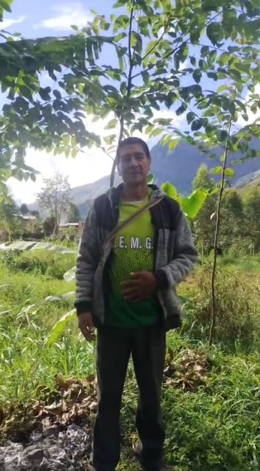
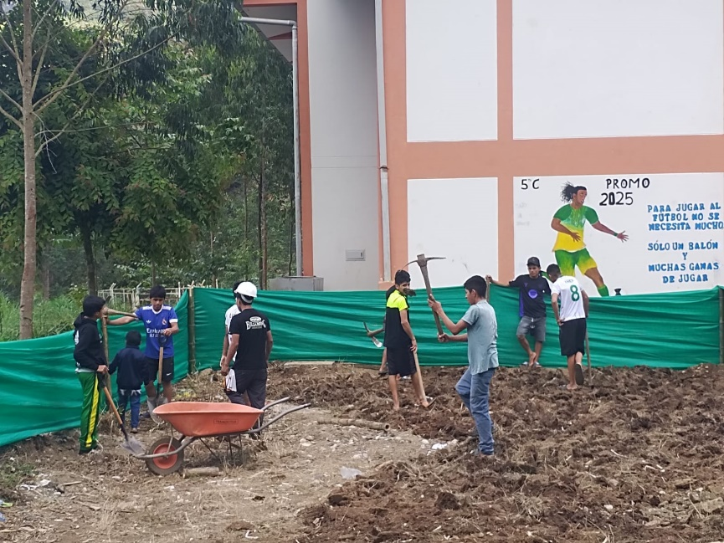
EVIDENCIAS

